Институт информационных технологий

Кафедра: Математическое и программное обеспечение ЭВМ
Дисциплина: Проектирование баз данных

ЛАБОРАТОРНАЯ РАБОТА № 3

Обратное проектирование

Выполнил:
студент гр. 1ПИб-02-2оп-23
Кринкин Олег Алексеевич
Проверил:
доцент, к.т.н. Селяничев Олег Леонидович

Задание 1. Выполните все этапы обратного проектирования для исходной базы данных семейства dBase.

В качестве базы данных формата dBase была выбрана та, которая была создана в рамках лабораторной работы прошлого семестра (рис. 1).

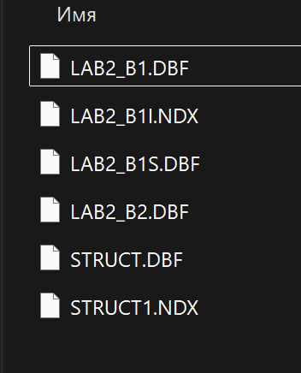
Рис. 1. Выбранные dBase файлы

Для того чтобы произвести обратное проектирование нужно создать новую пустую логическое модель. Затем в заглавном меню нужно выбрать пункт Tools => Reverse Engineer… (рис. 2.).

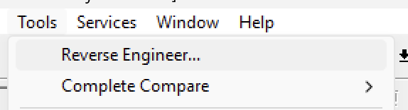
Рис. 2. Пункт обратного проектирования

В открывшемся диалоге следует выбрать Logical/Physical чтобы создать сразу оба представления, а также выбрать в качестве целевой базы данных FoxPro (рис. 3).

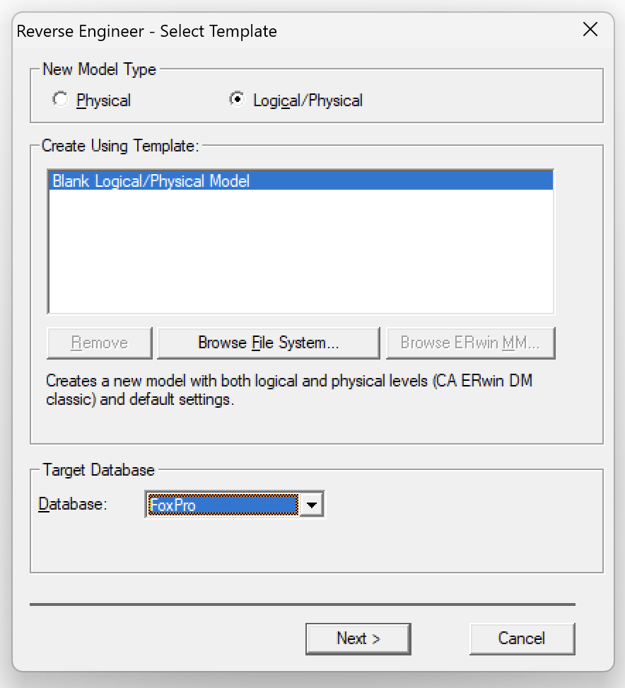
Рис. 3. Параметры обратного проектирования
Далее выбирается что именно должно быть считано из файлов базы данных. Здесь было выбрано импортирование таблиц и первичных ключей (по возможности) (рис. 4).

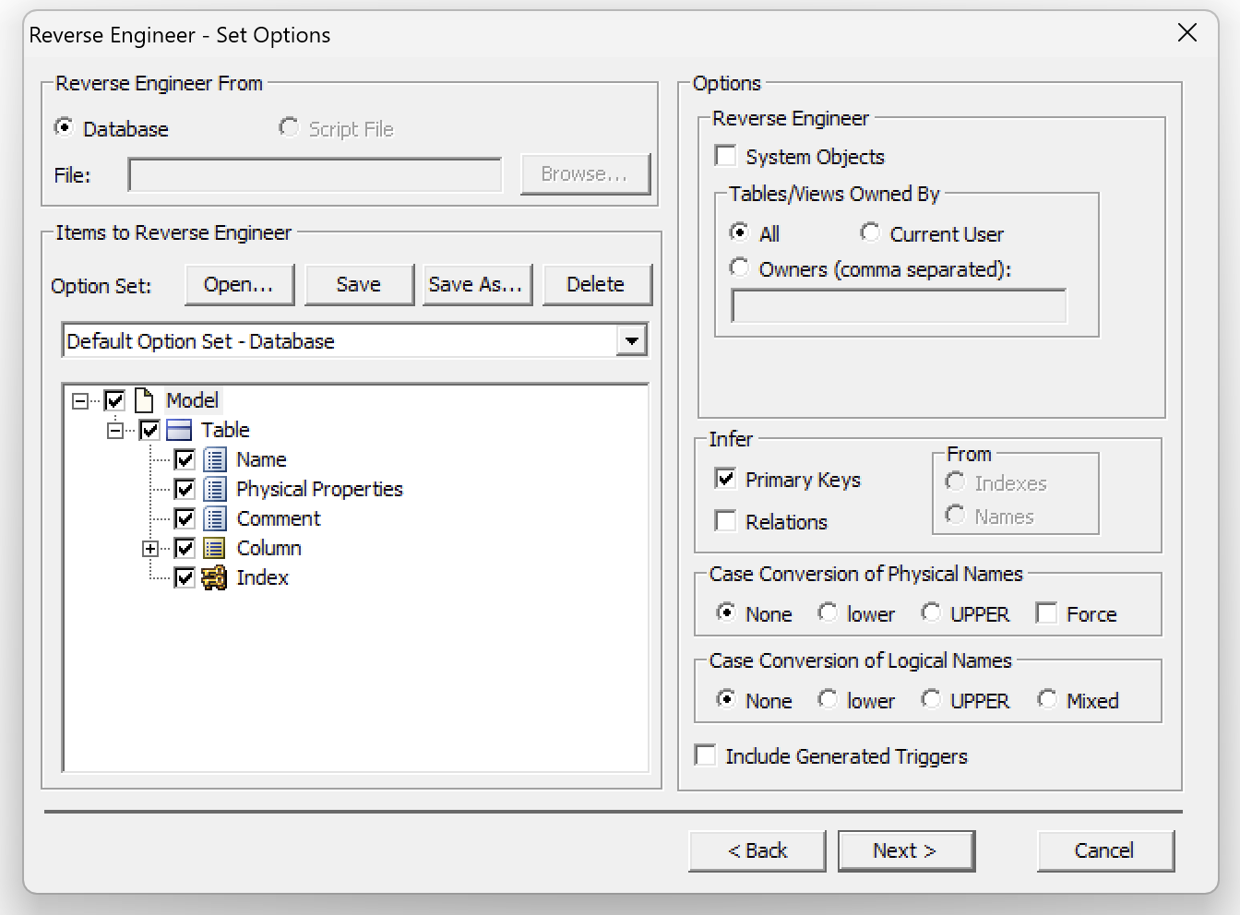
Рис. 4. Выбор считываемых данных
Далее будет открыт диалог установления соединения с базой (рис. 5).
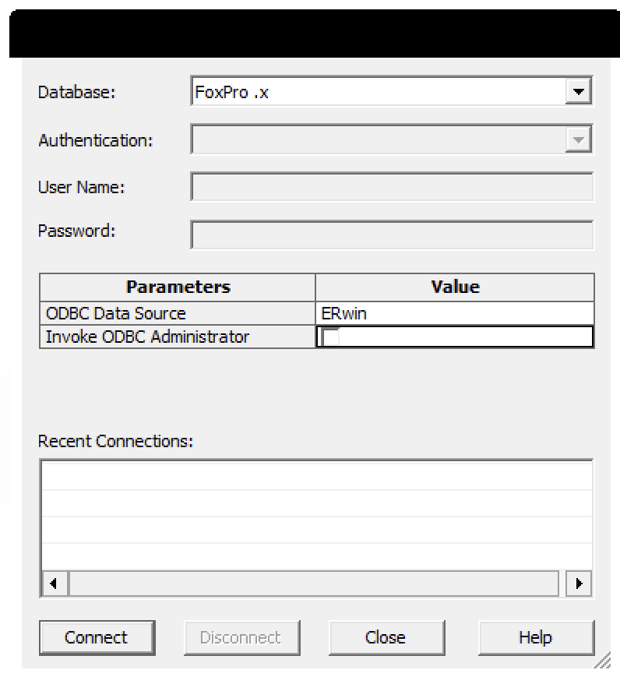
Рис. 5. Диалог установки подключения
Здесь следует установить параметр Invoke ODBC Administrator и щёлкнуть Connect. Будет открыт ещё один диалог, в котором будет предложено выбрать или создать ODBC источник данных. Чтобы использовать выбранную dbase базу следует создать новый файл источника данных в той же папке, где находятся файлы базы данных.
Чтобы создать источник данных в текущем диалоге выбора источника следует нажать кнопку «Создать…».

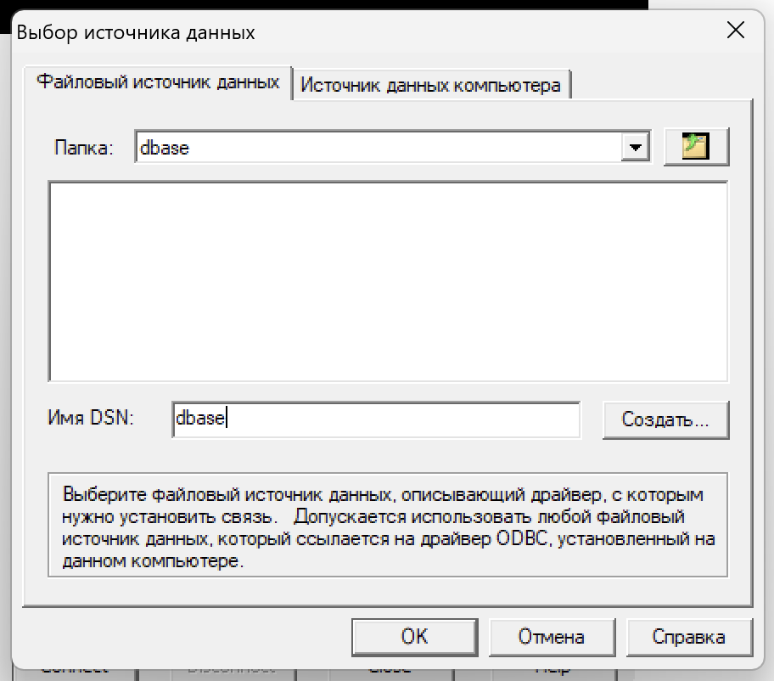
Рис. 6. Диалог выбора источника данных
Затем нужно выбрать тип файла, с которым будет происходить взаимодействие. В данном случае подходит вариант Driver do Microsoft dBase (рис. 7).

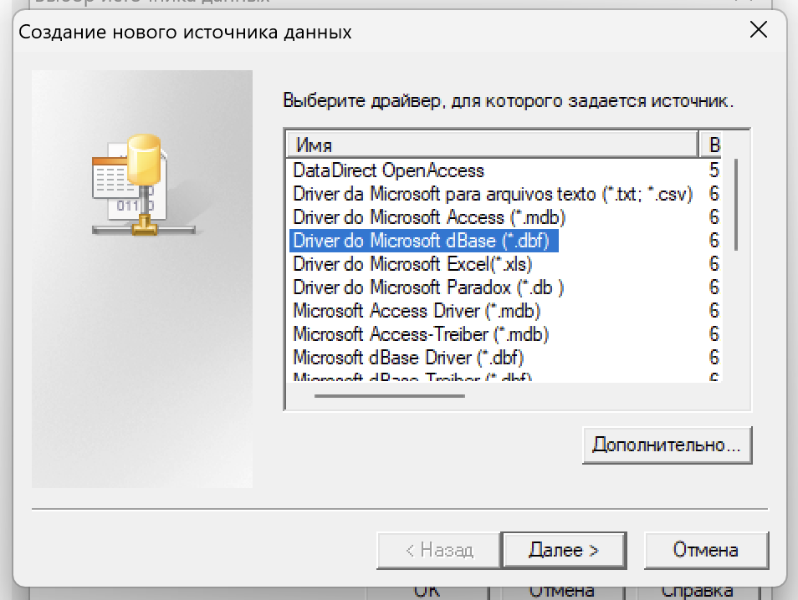
Рис. 7. Выбор типа файла
После следует ввести путь до создаваемого файла источника (рис. 8).

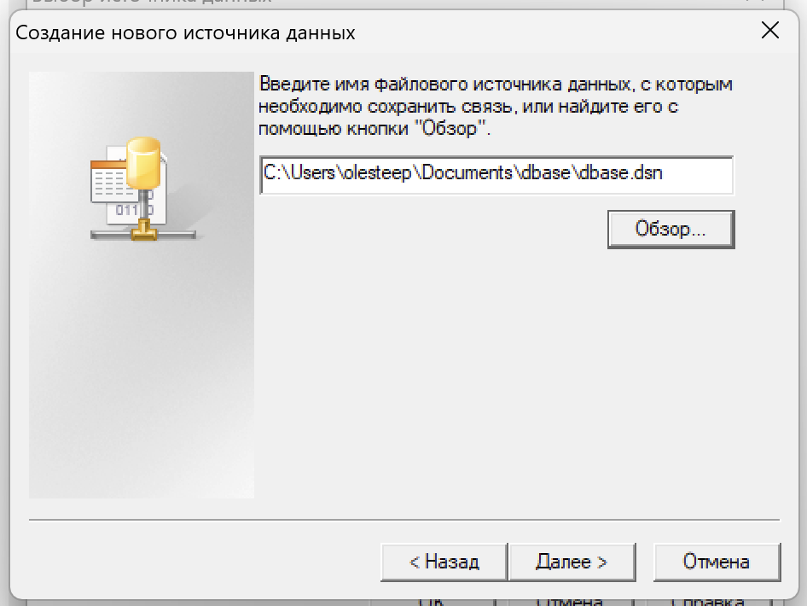
Рис. 8. Указание пути до источника данных

Наконец будет вызван диалог с настройками специфичными для выбранного типа данных (рис. 9). Здесь нужно установить версию базы данных dBase III (адаптацией чего является СУБД Ребус).
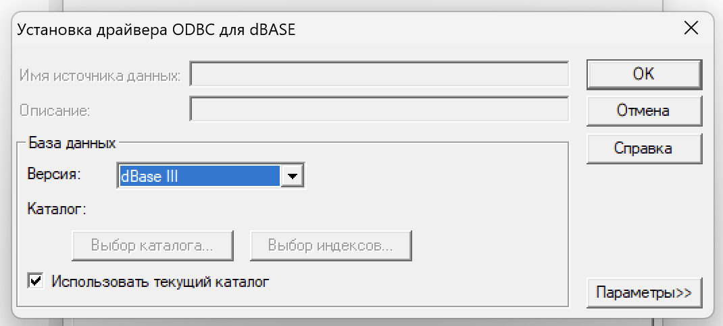
Рис. 9. Специфичные настройки для типа данных

После этого источник данных будет создан и отобразится в диалоге выбора (рис. 10).

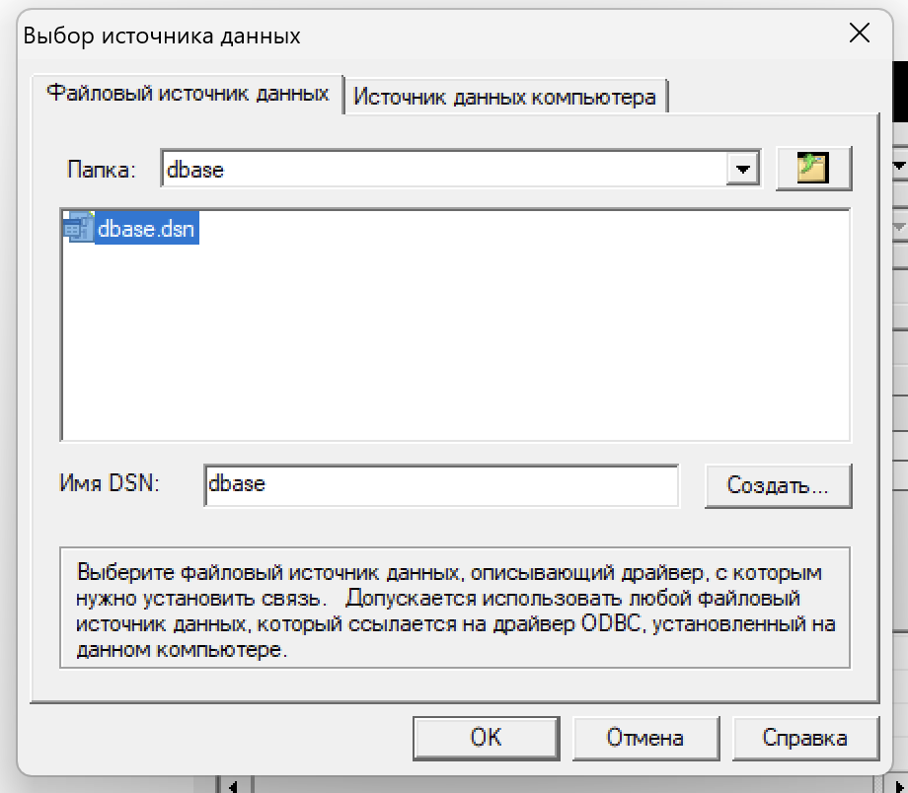
Рис. 10. Созданный источник данных
При выборе источника данных сразу же будет произведено обратное проектирование и в рабочей области отобразятся считанные сущности.

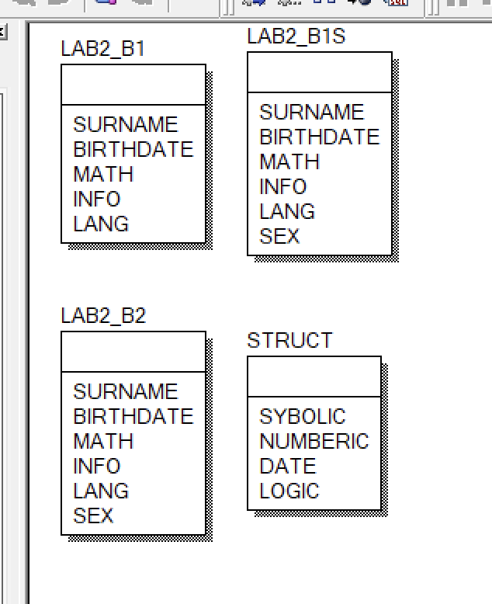
Рис. 11. Считанные сущности

Каждая сущность представляет собой отдельный файл dBase формата. Никаких связей восстановлено не было, т.к. в ходе выполнения работы в прошлом семестре их создано не было. Также не было восстановлено ни одного первичного ключа. Сущности LAB2_B2 и LAB2_B1S на рис. 11 не отличаются по структуре по той причине, что единственное их отличие — это отсортированные записи (на это указывает буква S - Sorted).

Задание 2. Выполните аналогичные действия для базы данных Access.

Для обратного проектирования был выбран файл базы данных Access пансионата, созданный при помощи прямого проектирования.
Для проведения обратного проектирования было создано новая логическая модель. Затем также как и в случае с dBase в заглавном меню был выбран пункт Tools => Reverse Engineer… В открывшемся диалоге в качестве целевой базы данных следует установить Access 2000/2003 и выбрать Logical/Physical чтобы создать сразу оба вида представления (рис. 12).

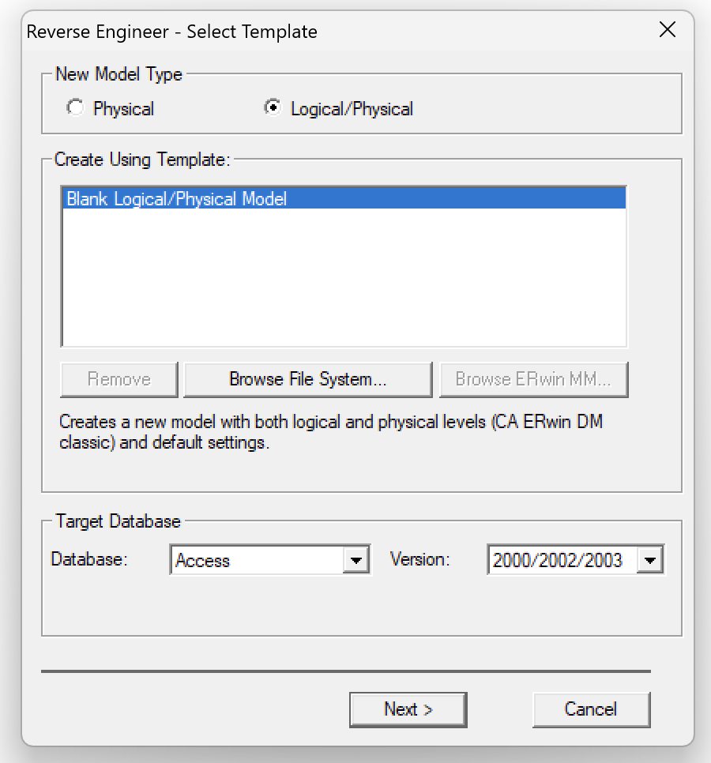
Рис. 12. Установка начальных параметров
Затем в следующем диалоге нужно проверить какие данные ERwin будет пытаться считать. В случае с Access были выбраны все виды данных (рис. 13).
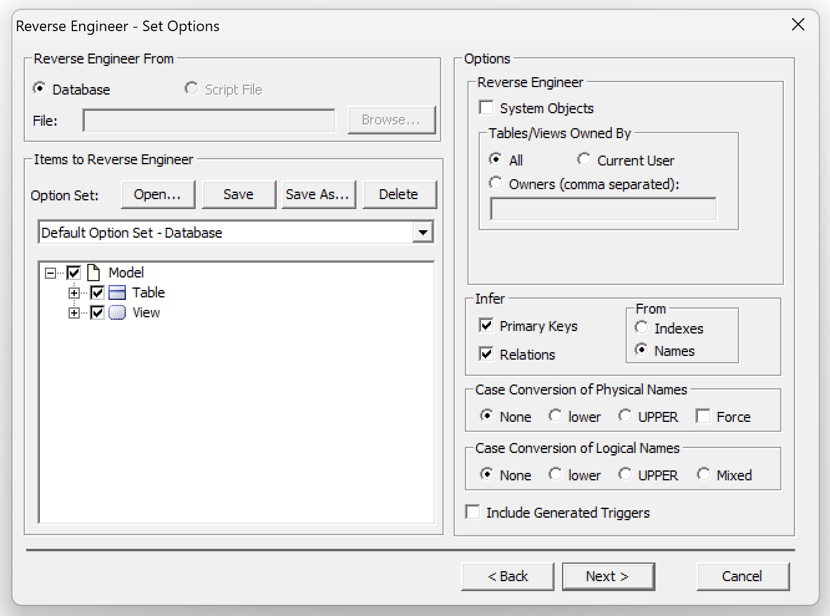
Рис. 13. Выбор данных для попытки чтения
В последующем диалоге предложено установить соединение с базой данных. Здесь нужно вписать имя пользователя (в данном случае admin) и указать путь к файлу формата .mdb или .accdb. После установки соединения будет произведён процесс обратного проектирования.
Результат обратного проектирования показан на рис. 14.

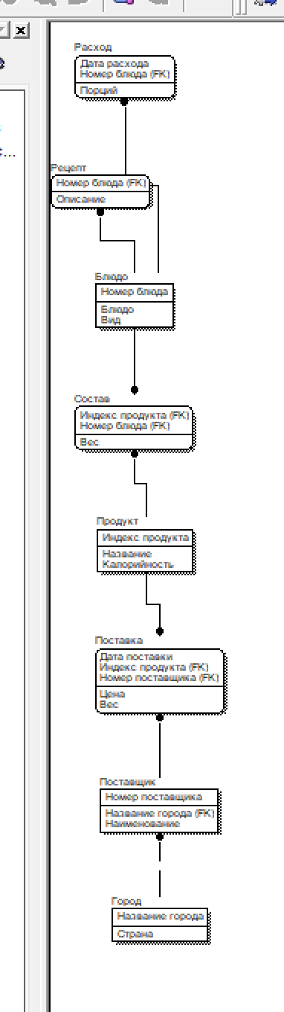
Рис. 14. Результат обратного проектирования
Для более удобного сравнения на рис. 16 сущности были скомпонованы так, чтобы быть более читаемыми на изображении. На рис. 15 представлено то, как выглядело логическое представление логической модели предметной области, из которого была создана база данных и на рис. 16 её восстановленный вариант при помощи обратного проектирования.

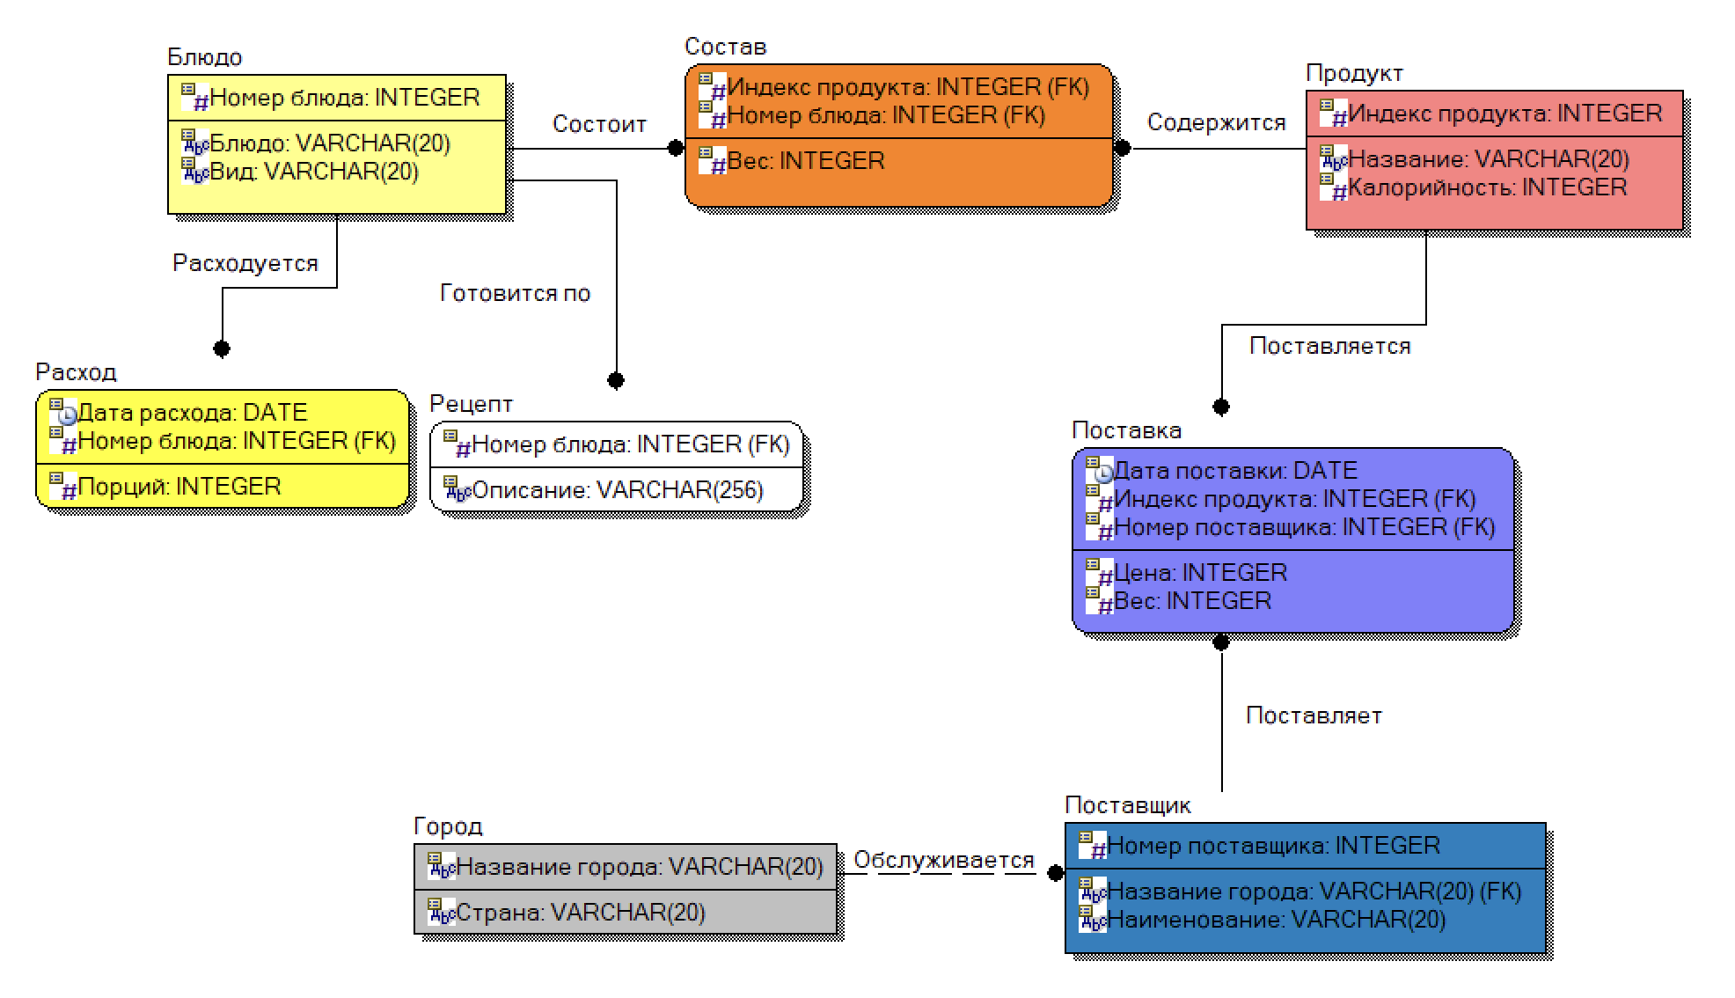
Рис. 15. Изначальная логическая модель
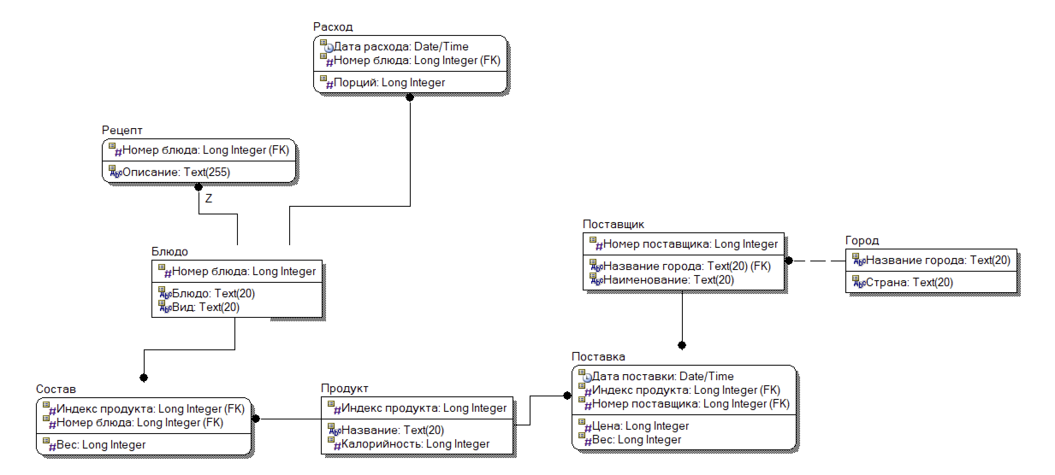
Рис. 16. Восстановленная логическая модель
На рисунках видно, что при обратном проектировании не было восстановлено цветовое оформление, расположение сущностей и наименования связей. Произошло это потому, что СУБД Access попросту не хранит подобной информации. Также видно, что типы данных были установлены специфичные для СУБД Access.
Помимо сущностей были восстановлены и другие элементы структуры модели, а именно правила валидации и значения по умолчанию (рис. 17).
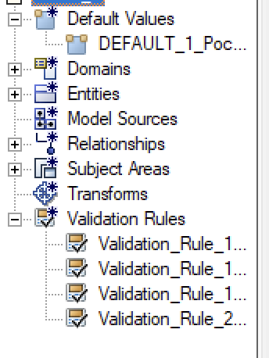
Рис. 17. Восстановленная валидация
Из рис. 17 видно, что имена правил восстановлены не были, а также осталось лишь одно значение по умолчанию. Наименования были потеряны по причине того, что СУБД Access не хранит их, а значения по умолчанию були утеряны в ходе прямого проектирования, т.к. по ошибке не были привязаны к атрибутам сущностей.

Контрольные вопросы

- Охарактеризуйте цели обратного проектирования.

Целью обратного проектирования является получение логического представления логической модели предметной области из физической модели. Это может пригодится в ситуациях, когда требуется провести анализ физической модели, но доступ к исходной логической модели отсуствует.

- Какой порядок действий при осуществлении обратного проектирования?

Для осуществления обратного проектирования следует создать новую пустую логическую модель, установить соединение с базой данных, а затем определить какие данные будут восстановлены. CASE средством будут прочитаны все содержащиеся в базе данные, включая их структуру и будет создана логическая модель на основе них.

